Revit Beginner House
Detaylı Uygulama Raporu
Balkan Architect — 9 Video Serisi · Revit 2026
Proje: Revit_Beginner_House · Metric Multi-discipline
Her adımda ne yapıldı · Checklist · Ekran görüntüleri

1. Giriş ve Genel Bilgiler
Bu belge, Balkan Architect'in 9 videoluk Revit beginner serisini takip ederek Revit_Beginner_House projesinde yaptığım tüm çalışmaların detaylı anlatımıdır. Web sitesindeki revit-yol-haritasi.html ile aynı içeriği taşır; her bölümde videoda ne öğrenildiği, adım adım ne yapıldığı, checklist maddeleri ve ilgili ekran görüntüleri bir arada sunulur.
Amaç: Videoyu izle → checklist'i uygula → bir sonraki bölüme geç.
Kural: Eski bozuk dosyayı kullanma. Yeni proje ile başla.
Playlist: https://www.youtube.com/playlist?list=PL1n-0H6b0FkX_9t_253XuEO45712U3RqN

1.1 Başlamadan önce (zorunlu)

Yeni proje
- Revit aç → File → New → Project
- Template: Metric Multi-discipline (veya Architectural Metric)
- Hemen kaydet: File → Save As → Project
- İsim: Revit_Beginner_House — Yer: Masaüstü
Ne yaptım: Seriye başlamadan önce temiz bir proje açtım. Önceki denemelerde kot karışıklığı (Roof 3.05 / Lower -3.05) hata üretmişti; bu yüzden sıfırdan yeni proje ile başladım ve hemen Save As ile masaüstüne kaydettim.

Sabit seviye kotları (bunu ezberle)
Not: Önceki denemede Roof 3.05 / Lower -3.05 karışıklığı hata üretti. Aşağıdaki tablo daha temiz.
Level | Kot (m) | Kullanım
03 Roof | 6.00 | Çatı kotu — dış duvarların üst sınırı
02 Entry | 3.00 | Giriş katı — dokümantasyon planı
01 Lower | 0.00 | Alt kat — temel üstü
00 Foundation | -2.10 | Temel kotu — beton kutu

Level'ları South Elevation görünümünde isimlendirip kot verdim.

Altın kurallar (hata yememek için)
- Duvarı plan da çiz (South Elevation'da değil)
- Aynı çizgiye 2. kez duvar çizme (overlap hatası)
- Top Constraint hatası → önce Unconnected Height = 6, sonra 03 Roof yap
- Part 3 arazi: basit Toposolid (aşırı nokta / -4.3 ile uğraşma)
- Her part bitince Save + 3D kontrol

Kısayollar
Tuş | Komut | Tuş | Komut
WA | Wall | DR | Door
WN | Window | VR | View Range
TR | Trim | SL | Split
CS | Create Similar | DI | Aligned Dimension
Esc | Komuttan çık | Tab | Seçimi değiştir
Space | Duvar flip | TG | Tag by Category

PART 1 — Arayüz (~10 dk)
Video: https://www.youtube.com/watch?v=0Ndeh-jt26M
Ne öğreneceksin:
- Ribbon
- Properties
- Project Browser
- zoom/pan
- 3D navigasyon
- Save

Adımlar
- ☐ Yeni proje aç, kaydet
- ☐ View → User Interface → Properties + Project Browser açık
- ☐ Level 1 planında WA ile 2–3 deneme duvarı çiz, Esc, Undo
- ☐ Default 3D aç, Shift + orta tuş ile çevir
- ☐ File → Save
Ne yaptım: Revit arayüzünü tanıdım. Ribbon üzerinde Architecture, Structure, Annotate sekmelerinin yerini öğrendim. Properties panelinde seçili nesnenin parametrelerini gördüm. Project Browser'da görünümler, level'lar ve sheet'lerin listelendiğini gördüm. Level 1 planında WA (Wall) kısayolu ile birkaç deneme duvarı çizdim; Esc ile komuttan çıktım, Ctrl+Z (Undo) ile geri aldım. Default 3D görünümü açıp Shift + orta fare tekerleği ile modeli döndürdüm (orbit). Projeyi kaydettim.
Sonuç:
- Ribbon, Properties, Project Browser konumları öğrenildi
- Plan ↔ 3D geçişi yapıldı
- Temel navigasyon (zoom, pan, orbit) alışkanlığı kazanıldı
Bitince: Arayüzü tanıyorsan Part 2'ye geç.
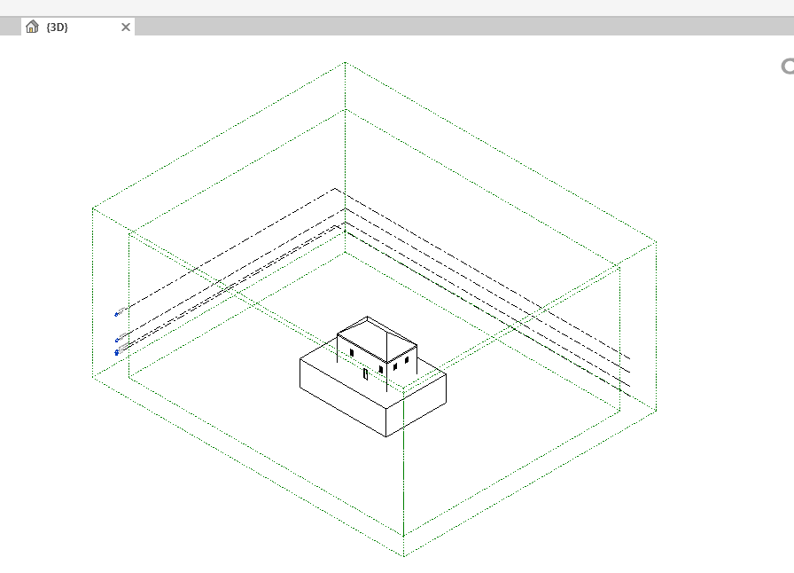
Şekil 1 — 3D görünüm: level çizgileri ve Section Box

PART 2 — Seviyeler + ilk duvarlar + gezinme
Playlist'ten 2. videoyu aç (navigation, selection, walls, levels…)

Adımlar
- ☐ South Elevation aç
- ☐ Level'ları kot tablosuna göre isimlendir + kot ver
- ☐ Her level için Floor Plan yoksa: View → Floor Plan → level seç → OK
- ☐ 00 Foundation planında WA — Tip: Retaining / Generic 300 (beton)
- ☐ Base = 00 Foundation, Top = Unconnected Height ≈ 3 (veya Top = 02 Entry)
- ☐ Kabaca dikdörtgen çiz (~12 m × 7 m); mavi ölçü tutamaçları ile düzelt
- ☐ 3D kontrol + Save
Ne yaptım: South Elevation görünümünü açtım. Level'ları tablodaki kotlara göre yeniden adlandırdım: 00 Foundation (-2.10), 01 Lower (0.00), 02 Entry (3.00), 03 Roof (6.00). Her level için Floor Plan oluşturdum. 00 Foundation planında WA ile Generic 300 (retaining/beton) duvar tipini seçtim. Base Constraint = 00 Foundation, Top = Unconnected Height yaklaşık 3 m. Kabaca 12 m × 7 m dikdörtgen temel kutusu çizdim. Duvar seçip mavi ölçü tutamacına tıklayarak boyutları düzelttim. 3D'de kontrol ettim.
Sonuç:
- 4 level tanımlı ve doğru kotta
- Temel beton kutusu (~12 × 7 m) hazır
- Level–plan–3D ilişkisi kavrandı
Bitince: Temel kutu duvarlar + 4 level hazır → Part 3.
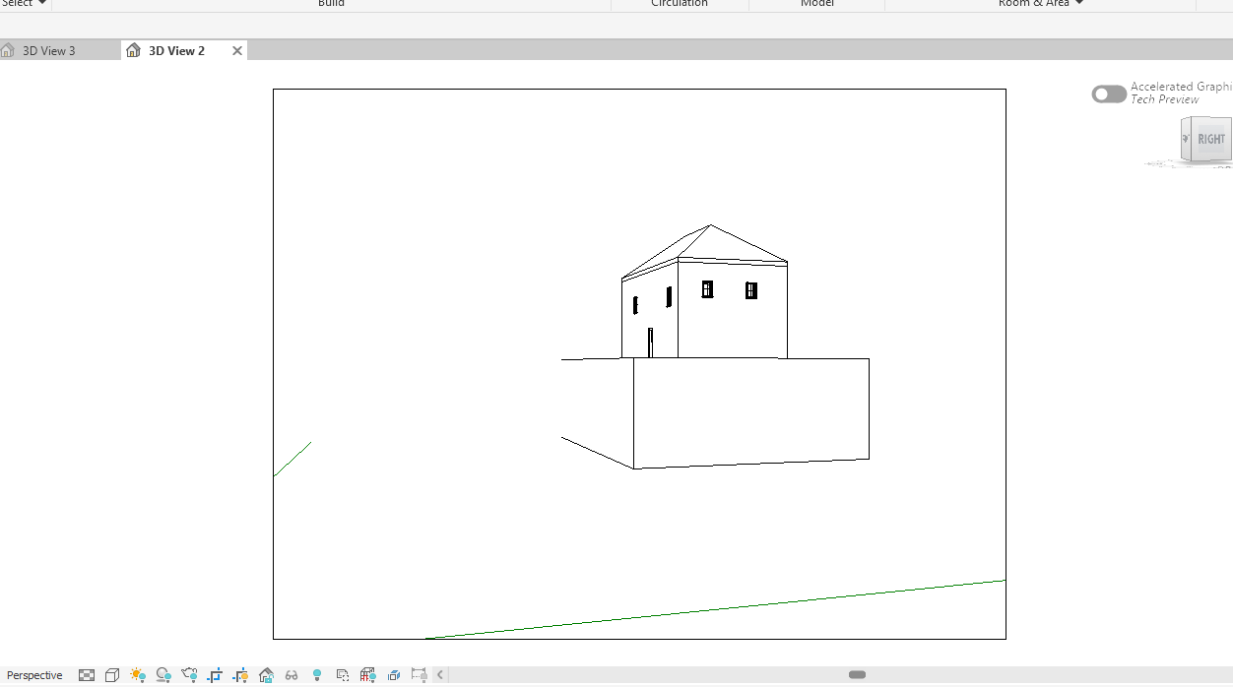
Şekil 2 — 3D View 2: temel kutu + çatı iskeleti (Hidden Line)

PART 3 — Alt duvarlar + Site + Kamera + Arazi (BASİT)
Video: https://www.youtube.com/watch?v=-0pNrGx9m6w

3A — Lower duvarlar
- ☐ 01 Lower planını aç
- ☐ WA → aynı tip (Generic 300)
- ☐ Base = 00 Foundation, Top = 01 Lower (depth duvarları)
- ☐ VR → View Depth = Unlimited (görünmeyen duvar için)
- ☐ İç/dış hatları tamamla, ölçüleri düzelt
- ☐ 3D kontrol
Ne yaptım: 01 Lower planında foundation'dan lower'a kadar depth duvarları çizdim. View Range (VR) → View Depth = Unlimited ayarladım; aksi halde alt katta devam eden duvarlar plan görünümünde görünmüyordu. İç ve dış hatları tamamlayıp ölçüleri düzelttim.

3B — Kamera
- ☐ Lower planında zoom out
- ☐ View küpü yanı → Camera (veya View → 3D View → Camera)
- ☐ 1. tık: kamera konumu (uzağa), 2. tık: bakış yönü (binaya doğru)
- ☐ Perspective kaydedildi
Ne yaptım: Lower planında zoom out yaptım. View küpünün yanındaki Camera aracını kullandım (View → 3D View → Camera). İlk tık kamera konumunu, ikinci tık bakış yönünü belirledi. Perspektif görünüm Project Browser'a kaydedildi.

3C — Arazi (Revit 2026 — basitleştirilmiş)
Not: Videoda Toposurface + Building Pad var. Revit 2026'da Toposolid + Sub-Divide kullanılır.
- Site planını aç + VR → Unlimited
- Massing & Site → Toposolid
- Evin etrafında büyük dikdörtgen çiz → Finish
- Edit Type → Earth kalınlığı ≥ 6 m (ince tip hata verir)
- İsteğe bağlı: Modify Sub Elements → dış noktalar -0.15, orta -1.5 (-4.3 zorlama)
- Delik için: Toposolid seç → Sub-Divide → evin 1–2 m dışında dikdörtgen → Sub-divide Offset = -3 → Finish
- 3D'de eğim + ev görünüyor → Save
Ne yaptım: Site planında Toposolid ile ev etrafında büyük dikdörtgen arazi oluşturdum. Earth kalınlığını 6 m yaptım. Sub-Divide ile evin etrafında kazı/delik alanı oluşturdum (negatif offset -3). Arazi mükemmel olmasa da modelleme akışına devam ettim — Part 4 daha kritik.
- ☐ 3D'de eğim + ev görünüyor
- ☐ Save
Bitince: Arazi mükemmel olmasa da devam et. Part 4 daha önemli.
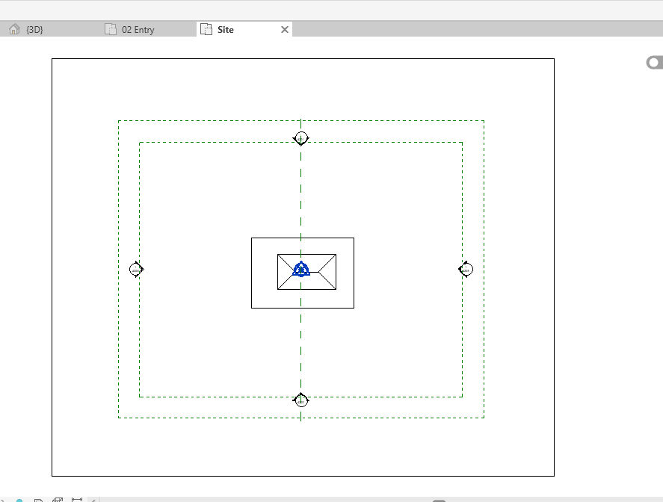
Şekil 3 — Site planı: bina + sınır çizgileri + elevation işaretleri

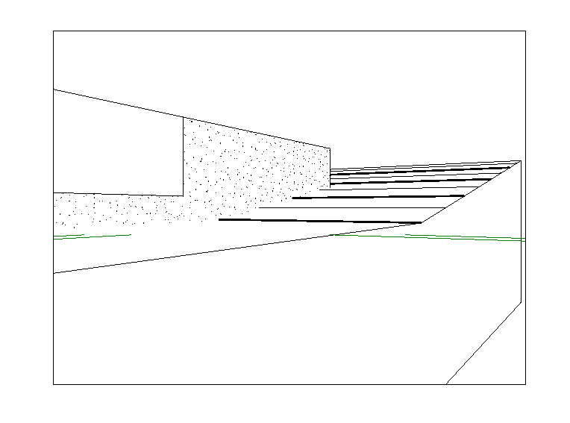
Şekil 4 — 3D Hidden Line: arazi basamakları + yapı

PART 4 — Dış duvarlar + Çatı + Döşeme + İç duvarlar
Video: https://www.youtube.com/watch?v=paav5qgfDP0

0) Kaydet (önce bunu yap)
- File → Save As → Project
- Yedek al
- Save

1) Lower Level dış duvarlar (yukarı Roof'a kadar)
- Project Browser → 01 Lower planını aç
- WA (Wall) → Tip: Generic 200
- Properties: Location Line = Finish Face: Interior (Wall Centerline değil!)
- Base Constraint = 01 Lower
- Top Constraint = önce Unconnected Height 6 → çiz → sonra Top = 03 Roof
- İç yüzden çiz; yanlış taraftaysa Spacebar ile flip
- Duvarları yerleştir → Esc
İpucu: Top Constraint invalid hatası alırsan: önce Unconnected Height 6 kullan, çizim bitince Roof level'a bağla.

2) Entry Level'da aynı duvarı devam ettir
- 02 Entry planını aç
- Duvar görünmüyorsa: VR → View Depth = Unlimited → OK
- Mevcut doğru duvara tıkla → CS (Create Similar)
- Location Line / Top = Roof aynı kalsın
- Gerekirse Spacebar ile flip → çiz → Esc
- 3D ile kontrol et

3) Çatı (Roof by Footprint)
- 03 Roof planını aç (gerekirse VR → Unlimited)
- Architecture → Roof → Roof by Footprint
- Pick Lines ile dış duvar kenarlarını seç
- Overhang (saçak): Options Bar → Offset ≈ 0.9 m
- Eğim: Defines Slope açık olanlarda açı ~5° (video 30°→5°)
- Eğimsiz kenarlar: çizgiyi seç → Defines Slope işaretini kaldır
- Köşeleri birleştir: TR (Trim/Extend to Corner)
- Finish → 3D'de çatıyı kontrol et

4) Lower Level döşeme (Floor)
- 01 Lower planını aç
- Architecture → Floor → Pick Walls
- Bir duvara gel → Tab → tüm zincir → tıkla
- Finish → Attach walls to floor? → No
- Join geometry? → No

5) Entry Level döşeme + balkon uzantısı
- 02 Entry planını aç
- Floor → Pick Lines (Pick Walls değil)
- İç cephe çizgileri + balkon uzantısı çiz
- TR ile köşeleri birleştir
- Finish → No (duvarları floor'a yapıştırma)

6) Dış duvarları çatıya bağla (Attach Top)
- 3D veya planda dış duvarlara gel → Tab ile zincir seç
- Ctrl ile diğer duvar gruplarını ekle
- Modify → Attach Top/Base → Top → çatıya tıkla
Not: Floor'a Attach deme; dış duvarlar Roof'a kadar gidecek.

7) Lower Level iç duvarlar
- 01 Lower → WA → Interior / Partition tipi
- Base = Lower, Top = Entry Level
- Odaları kabaca çiz
- Mavi ölçü: oda ≈ 1.2 m, koridor ≈ 1.4 m
- SL (Split) ile böl, TR ile birleştir/kes

8) İç duvarları Entry floor altına oturt
- 02 Entry planını aç
- Alttan görünen iç duvarları seç
- Attach Top/Base → Top → Entry Floor'a tıkla
- Duvarlar döşemenin altında bitsin → 3D kontrol

9) Entry Level iç duvarlar (Roof'a)
- 02 Entry → WA → Interior tip, Top = 03 Roof
- Büyük oda + ayırıcı çiz, koridor ≈ 1.4 m
- Duvarları seç → Attach Top/Base → Roof
Ne yaptım: Part 4'te binanın ana iskeletini tamamladım. Generic 200 dış duvarları Lower ve Entry katlarında çizdim; Create Similar ile devam ettirdim. Roof by Footprint ile ~5° eğimli çatı, ~0.9 m saçak oluşturdum. Lower ve Entry katlarında floor çizdim (Pick Walls + Tab). Dış duvarları Attach Top → Roof yaptım. İç partition duvarları yerleştirip Entry floor ve Roof'a attach ettim.

Part 4 kontrol listesi
- ☐ Dosya kaydedildi
- ☐ Dış duvarlar Lower'dan Roof'a
- ☐ Çatı var (~5° + saçak)
- ☐ Lower floor + Entry floor (+ balkon) var
- ☐ Dış duvarlar çatıya Attach
- ☐ Lower iç duvarlar Entry floor altına Attach
- ☐ Entry iç duvarlar Roof'a Attach

Hata olursa
Sorun | Çözüm
Top Constraint invalid | Önce Unconnected Height 6 kullan, sonra Roof level
Walls overlap | Filter → Walls → fazla olanı Delete
Defines Slope bulamıyorum | Roof planında çizgiyi seç → Properties'te Defines Slope

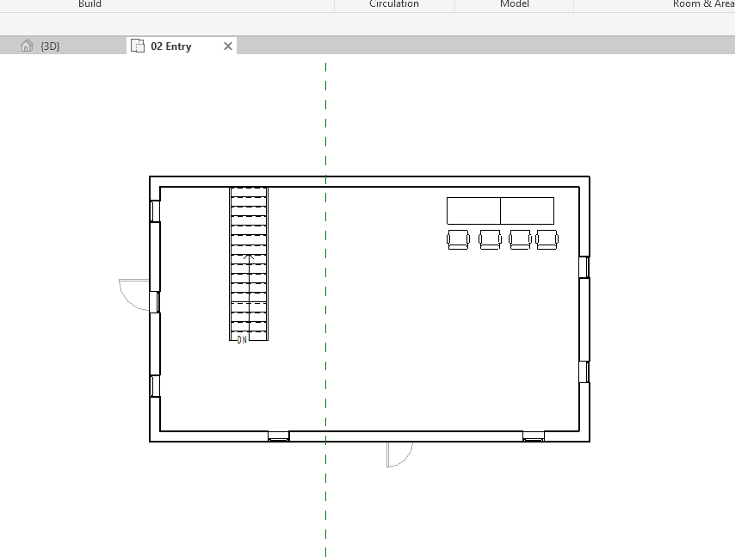
Şekil 5 — 02 Entry: dış duvarlar, kapı, pencere, merdiven, mobilya

PART 5 — Kapı / pencere / boşluklar
Playlist'ten Part 5

Adımlar
- ☐ 02 Entry ve 01 Lower planlarında çalış
- ☐ DR (Door) → duvara tıkla → Space ile swing yönünü ayarla
- ☐ WN (Window) → dış duvarlara yerleştir
- ☐ Geçici ölçü (temporary dimension) ile kenardan mesafe ayarla
- ☐ 3D kontrol + Save
Not: Videoda sıra farklıysa videoyu takip et; checklist aynı kalır.
Ne yaptım: 02 Entry ve 01 Lower planlarında DR (Door) ile kapıları duvarlara yerleştirdim. Space tuşu ile kapı swing yönünü ayarladım. WN (Window) ile dış cephe pencerelerini ekledim. Geçici ölçülerle kenardan mesafeyi düzenledim.
Sonuç:
- Giriş kapısı + yan kapılar yerleştirildi
- Dış cephe pencereleri eklendi
Şekil 6 — 02 Entry: kapı ve pencere yerleşimi

PART 6 — Merdiven / korkuluk
Playlist'ten Part 6
- ☐ Architecture → Stair
- ☐ Lower'dan Entry'ye koşu çiz
- ☐ Properties: yükselme / basamak ayarı → Finish
- ☐ Railing otomatik geldiyse kontrol et; yoksa Railing ekle
- ☐ 3D + Save
Ne yaptım: Architecture → Stair ile Lower'dan Entry'ye merdiven koşusu çizdim. Properties'te yükselme ve basamak sayısını ayarladım. Railing otomatik geldi; kontrol ettim. Plan üzerinde DN (down) yön işareti görünüyor.
Şekil 7 — 02 Entry: merdiven (DN işareti ile)

PART 7 — Bileşenler / mobilya / site elemanları
Playlist'ten Part 7
- ☐ Architecture → Component → Place a Component
- ☐ Load Family gerekirse (mobilya, ağaç…)
- ☐ Plana yerleştir, hizala
- ☐ 3D + Save
Ne yaptım: Architecture → Component → Place a Component ile mobilya yerleştirdim. Entry katına masa ve sandalye grupları ekledim. Face-based aileler hata verirse Furniture kategorisi kullandım.
Şekil 8 — 02 Entry: masa + sandalye (Component)

PART 8 — Ölçülendirme / etiket / oda
Playlist'ten Part 8

0) Başlamadan önce
- File → Save
- 02 Entry planını aç
- VR → View Depth = Unlimited (gerekirse)
- VG (Visibility) → Annotations açık olsun

1) Dış ölçüler (Aligned Dimension)
- Annotate → Aligned (kısayol DI)
- İlk tık: dış duvar köşe noktası (endpoint — sarı nokta)
- İkinci tık: karşı duvar köşesi
- Üçüncü tık: ölçü çizgisini planın dışına koy
- Zincir ölçü: bitiş noktasından sonraki köşeye devam et
- Uzun kenarlar: 2–3 dış ölçü; kısa kenarlar: derinlik (~7 m)
İpucu: Ölçü yanlış duvara yapışırsa Tab ile alternatif noktayı seç.
Ne yaptım: 02 Entry planında Annotate → Aligned (DI) ile dış ölçüleri koydum. Sonuç: 12600 mm × 7600 mm dış boyutlar.
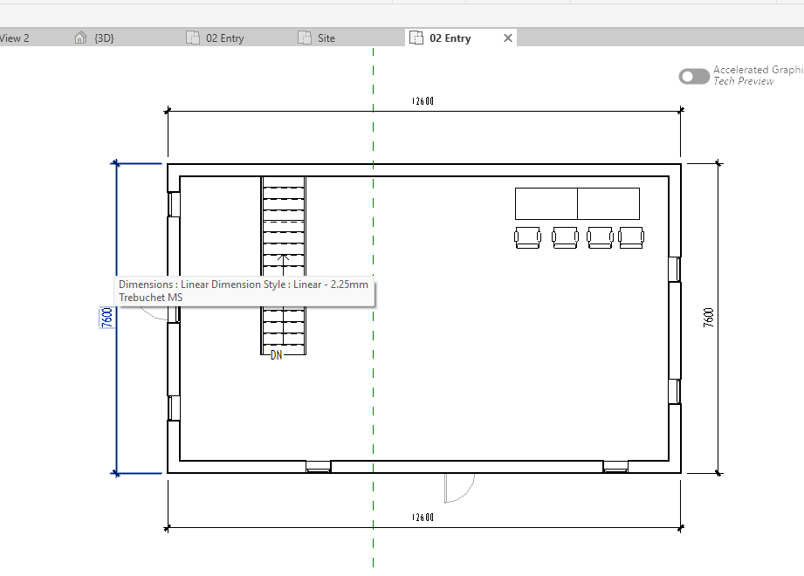
Şekil 9 — 02 Entry: dış ölçüler (12600 × 7600 mm)

2) İç ölçüler (opsiyonel)
- 01 Lower planına geç
- Aligned → iç duvar köşeleri arası mesafe
- Ölçü çizgisini içeride, duvarlar arasında konumlandır

3) Kapı ve pencere etiketleri (Tag by Category)
- 02 Entry planına dön
- Annotate → Tag by Category (TG)
- Doors seçili → her kapıya tıkla (DR01, DR02…)
- Tekrar Tag by Category → Windows → her pencereye tıkla
- Etiket ters/dışarıdaysa: seç → Space veya sürükle

4) Oda yerleştirme (Room)
- Architecture → Room (RM)
- Tag on Placement işaretli olsun
- Her kapalı alanın ortasına tıkla (Living, Kitchen…)
- 01 Lower planında alt kat odalarını da koy
Not: Room not enclosed hatası: duvarlarda boşluk var → TR ile birleştir veya küçük duvar ekle.

5) Oda etiketi (Room Tag)
- Her odaya tıkla → isim + alan (m²) görünür
- Properties → Name: Living, Kitchen vb.
- Etiketi sürükleyerek okunaklı yere koy
Ne yaptım: Kapı ve pencere etiketlerini Tag by Category ile ekledim. Room ile kapalı alana 'Living' odasını tanımladım; Room Tag otomatik geldi (Living 100). Pencere tag'leri: 32, 28.
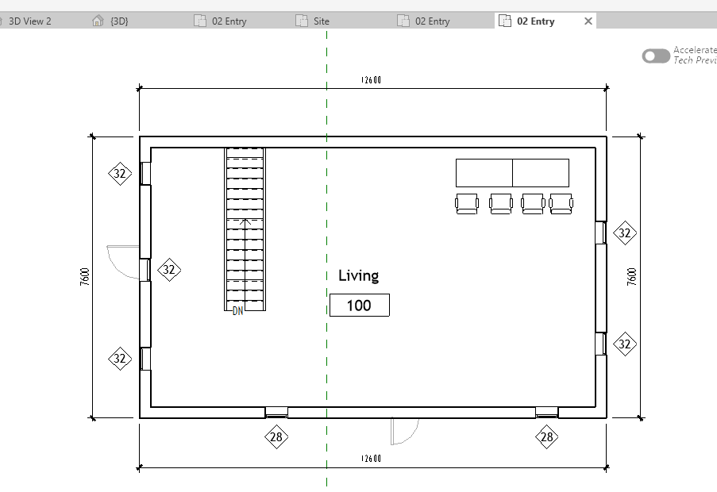
Şekil 10 — 02 Entry: pencere tag (32, 28) + Room Living 100

Part 8 kontrol listesi
- ☐ Dış ölçüler okunuyor (12600 × 7600)
- ☐ Kapı/pencere etiketleri var
- ☐ Her kapalı alanda Room + Room Tag
- ☐ 3D — model bozulmamış
- ☐ File → Save + ekran görüntüsü al

Sık hatalar
Sorun | Çözüm
Ölçü görünmüyor | View Scale küçük — zoom in; VG → Annotations açık
Tag çıkmıyor | Tag by Category'de doğru kategori; eleman zaten tag'li
Room ? işareti | Duvarları kapat — gap var
Etiketler üst üste | Elle sürükle

Bitince: Part 9'a geç.

PART 9 — Sheet / çıktı / son rötuş
Playlist'ten Part 9

0) Başlamadan önce
- File → Save
- Part 8'de Entry planında ölçü + tag + room olduğundan emin ol
- Views altında planlar hazır: 01 Lower, 02 Entry, Elevation, 3D

1) Pafta (Sheet) oluştur
- Project Browser → Sheets → sağ tık → New Sheet
- Title block: A1 metric / A3 metric (hangisi varsa)
- Number: A101 — Name: Floor Plans / Architectural Floor Plans
- OK → boş pafta açılır

2) Plan görünümünü paftaya sürükle
- Views → 02 Entry'yi tıkla + sürükle → sheet'e bırak
- Place View modunda sheet üzerinde tıkla
- Köşe tutamaçlarıyla ölçekle/taşı (1:100 veya 1:50)
- 01 Lower planını da ekleyebilirsin (sığmazsa A102 sheet aç)

3) Cephe ekle — opsiyonel
- Elevations → South (veya East) → sheet'e sürükle
- Elevation yoksa: View → Elevation → plan görünümünde yön belirle

4) 3D görünüm ekle — opsiyonel
- 3D view → sheet'e sürükle → köşeye küçük perspektif
- View Scale 1:200 olabilir

5) Title block bilgilerini doldur
- Project Name: Revit Beginner House
- Drawn By: adın
- Date: bugünün tarihi

6) PDF export
- Sheet aktifken File → Export → PDF
- Sheet'leri seç (A101…) → Export
- Masaüstüne kaydet: Revit_Beginner_House.pdf
- PDF'i aç — planlar, ölçüler, tag'ler görünüyor mu kontrol et
Ne yaptım: Project Browser → Sheets → New Sheet ile metric title block seçtim. Sheet A101 — Architectural Floor Plans. 02 Entry planını sheet'e sürükleyip 1:100 ölçekte yerleştirdim. Title block'a proje adı, tarih ve çizen bilgisini girdim. File → Export → PDF ile Revit_Beginner_House.pdf dosyasını masaüstüne aktardım.

Part 9 final kontrol listesi
- ☐ En az 1 sheet oluşturuldu (A101)
- ☐ Entry planı (ölçü + room + tag) sheet'te
- ☐ Title block dolduruldu
- ☐ PDF export alındı
- ☐ File → Save + portföy ekran görüntüsü

Sık hatalar
Sorun | Çözüm
View sheet'e sığmıyor | View Scale küçült (1:100 → 1:200)
Title block yok | New Sheet'te farklı family dene
PDF boş | Export'ta doğru sheet işaretli mi

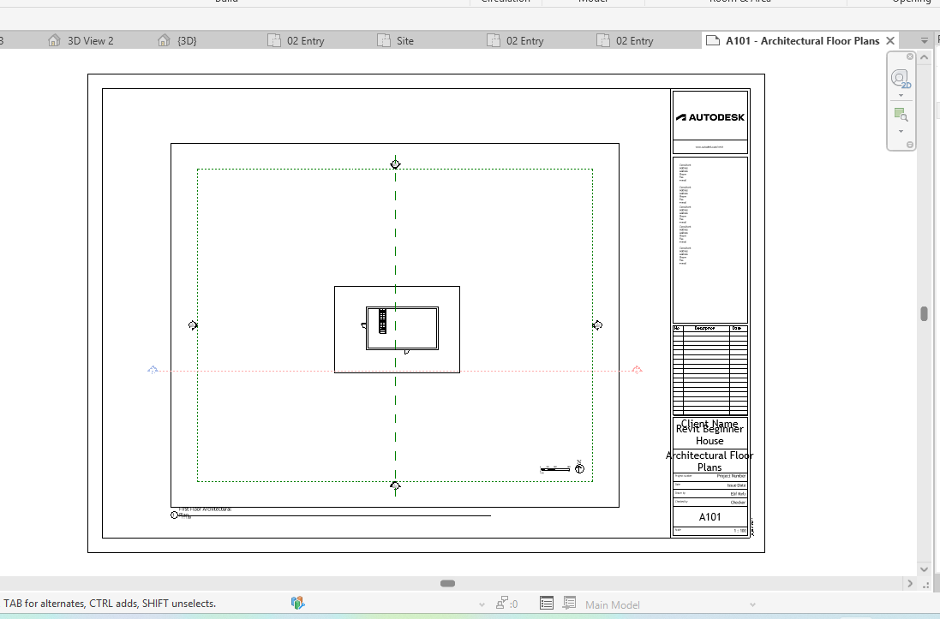
Şekil 11 — Sheet A101: Revit Beginner House (1:100)

2. Haftalık Tempo (Öneri)
Gün | İş
1 | Part 1–2 (temiz proje + level + temel duvar)
2 | Part 3 (basit site) + Part 4 yarım
3 | Part 4 bitir
4 | Part 5–6
5 | Part 7–9

3. Takılınca Ne Yazacaksın
Format: Part X — adım Y — hata metni (+ gerekirse ekran görüntüsü)
Örnek: Part 4 — çatı — Defines Slope bulamıyorum

4. Önemli Revit 2026 Farkları
Video (2019) | Benim uygulamam (2026)
Architectural Template | Metric Multi-discipline OK
Toposurface | Toposolid
Building Pad | Sub-Divide + negatif Offset
Top Constraint doğrudan Roof | Önce Unconnected Height, sonra Roof level

5. Proje Çıktıları
Çıktı | Dosya | Açıklama
Revit projesi | Revit_Beginner_House.rvt | Ana model (masaüstü)
PDF pafta | Revit_Beginner_House.pdf | Sheet A101 export
Web doküman | revit-yol-haritasi.html | İnteraktif yol haritası
Bu rapor | Revit_Beginner_House_Detayli_Rapor.docx | Detaylı Word anlatım

6. Proje Galerisi — Tüm Ekran Görüntüleri
02 Entry planı — kapı, pencere, merdiven, mobilya

Dış ölçüler — 12600 × 7600 mm

Tag + Room — Living 100, pencere 32/28

Sheet A101 — Architectural Floor Plans (1:100)

3D Hidden Line — arazi basamakları

3D View 2 — dış görünüm + çatı

3D — level çizgileri + Section Box

Site planı — bina + sınır

7. Sonuç
Balkan Architect 9 videoluk serisi ile Revit_Beginner_House projesini sıfırdan tamamladım. Level kurulumu, temel duvarlar, site/arazi, dış/iç duvarlar, çatı, döşeme, kapı/pencere, merdiven, mobilya, ölçülendirme, etiketleme, oda tanımı ve pafta/PDF çıktısı adım adım uygulandı. Revit 2026'daki Toposolid ve constraint farkları dikkate alındı. Proje web portföyünde, bu Word raporunda ve PDF olarak belgelenmiştir.

